模板机部署

使用vmware vsphere client 登录vcenter
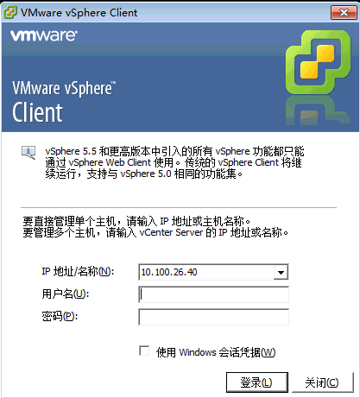

找到已建立的模板机，修改网络，选择对应的网络标签。
Desktop 27 为VLAN 27，对应10.100.27.0网段
Desktop 28 为VLAN 28，对应10.100.28.0网段
Desktop 29 为VLAN 29，对应10.100.29.0网段

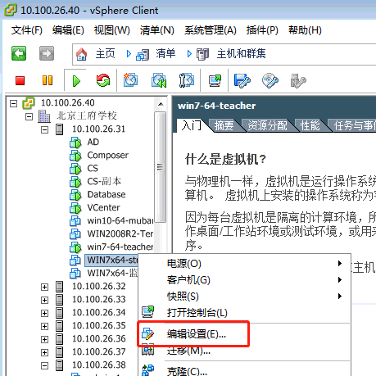
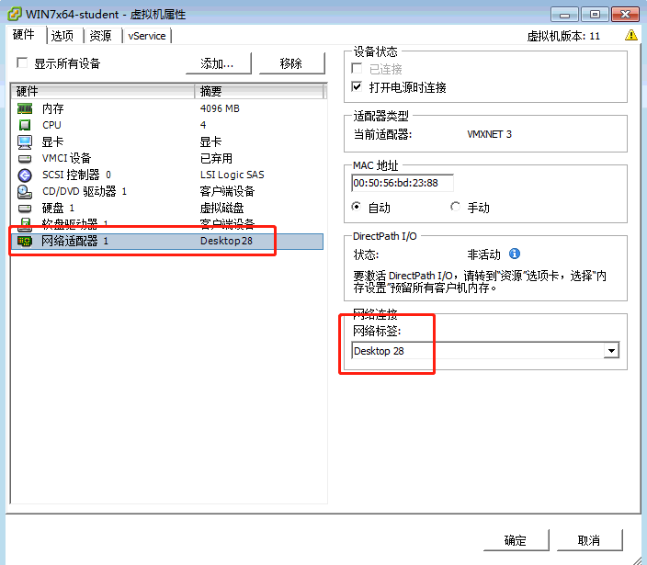

在虚拟机配置参数里加一行名为 devices.hotplug ，值为false的参数，可以防止虚拟机网卡等硬件在操作系统中被当作可移动设备弹出。
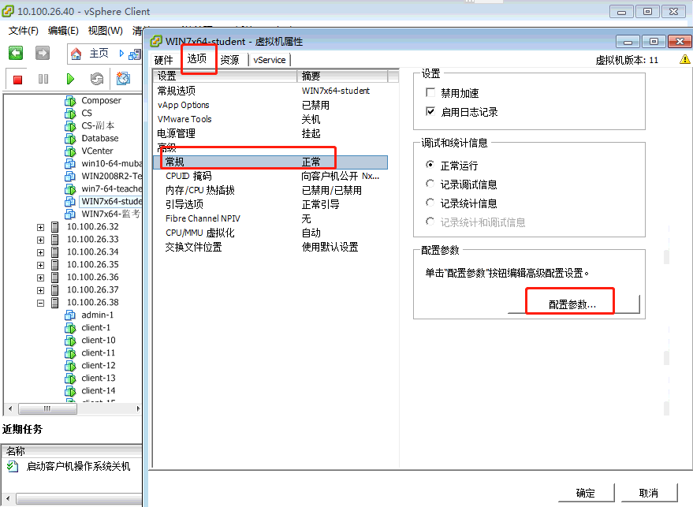
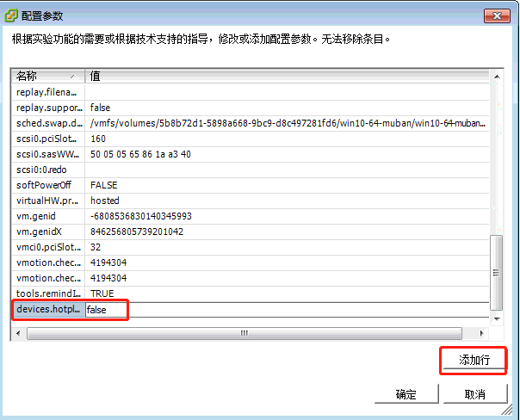
右键打开虚拟机的控制台，确保网络是通过DHCP获取正确的地址。
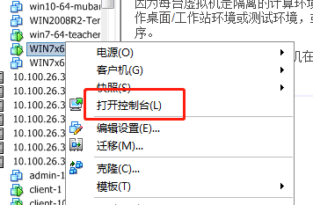
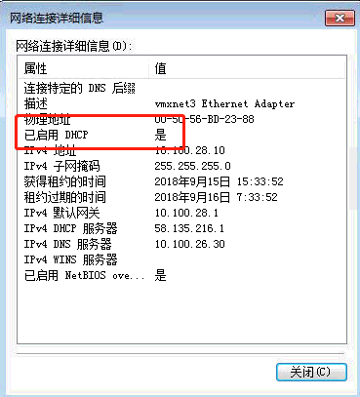

入域
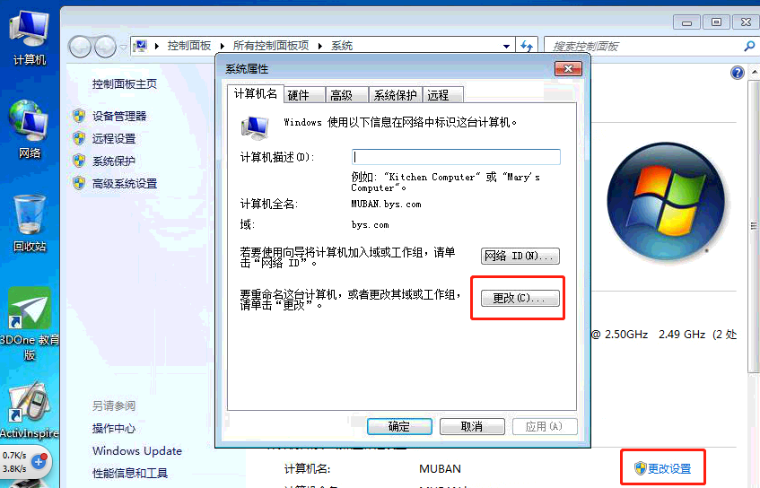
输入域名 bys.com
在弹出的框里输入域控的账号和密码
Administrator/1qaz!QAZ
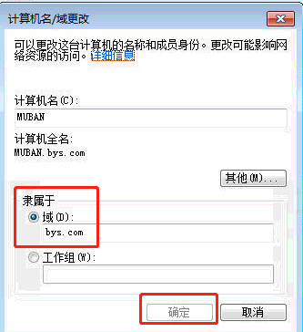
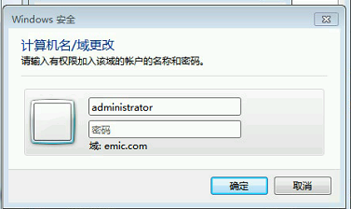

重启系统 关闭防火墙
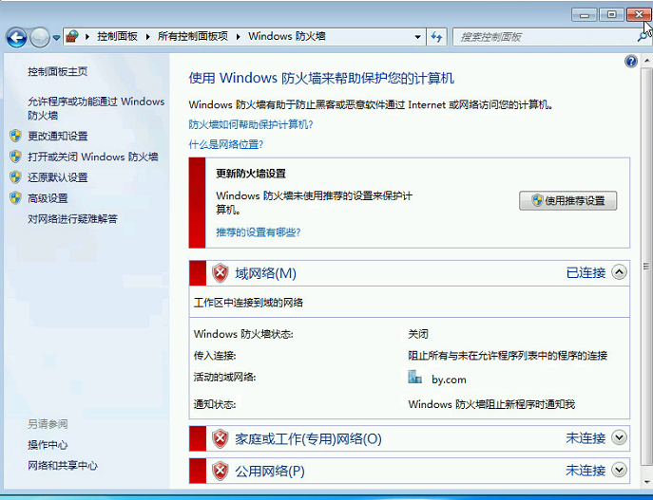

在模板上安装软件，这里以QQ和输入法为例
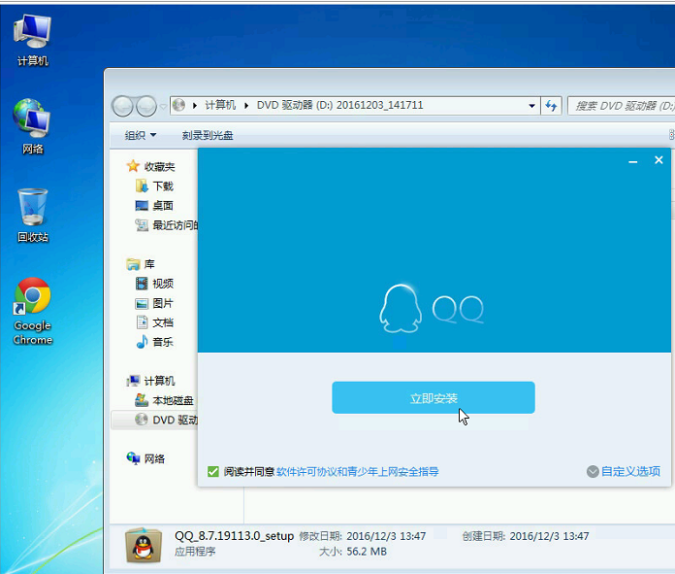

安装完后，挂载配置文件提取软件
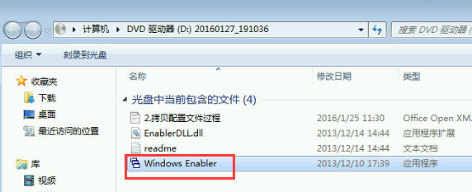

把图标点成ON

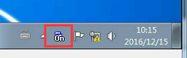

在C盘中新建文件夹，用来存放提取的文件

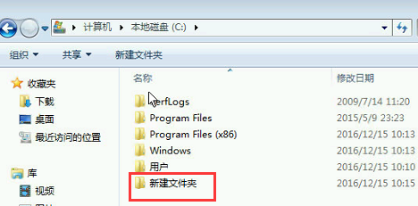

打开电脑属性，高级系统设置
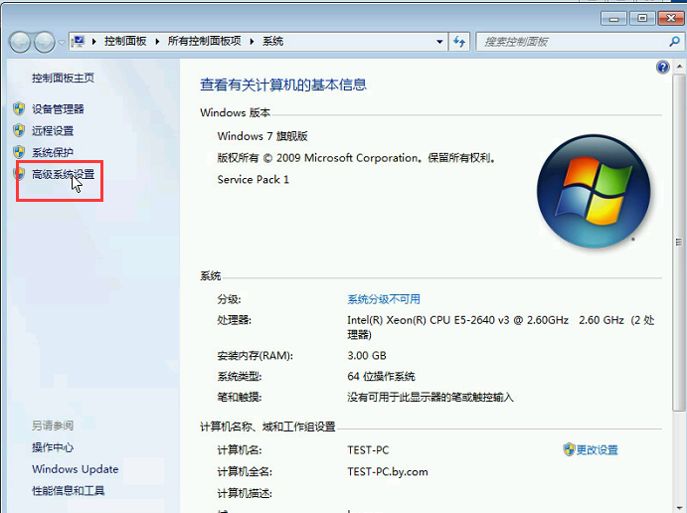

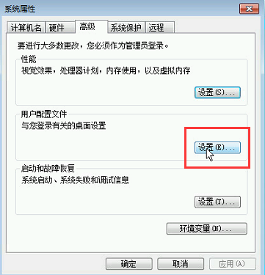

软件是安装在域用户下，所以选择域用户，提取他的配置文件到新建文件夹中
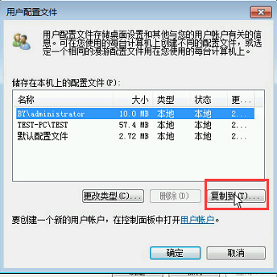
显示隐藏的文件夹

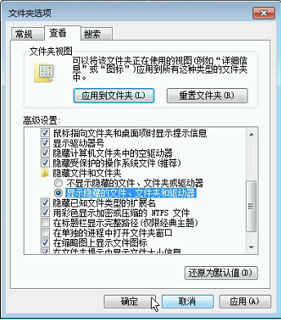

把提取出的文件复制到default文件夹里。
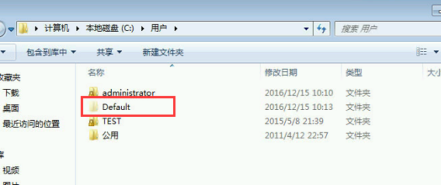

挂载含有agent的ISO文件
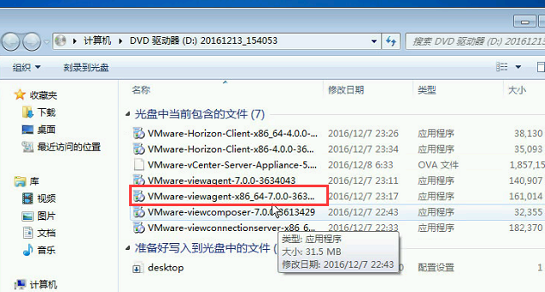

安装agent
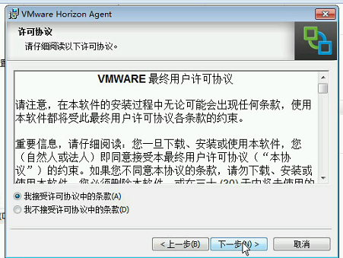

View composer 链接克隆和 instant clone即时克隆只能选一种功能，这里我们把instant clone禁用，其他功能全部勾选，安装
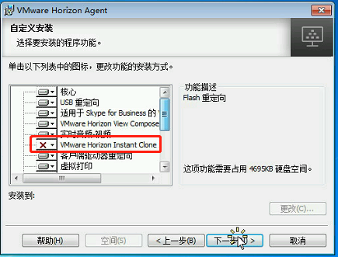

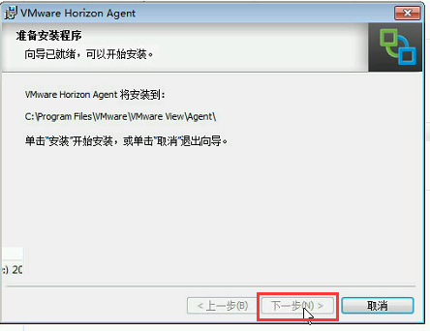

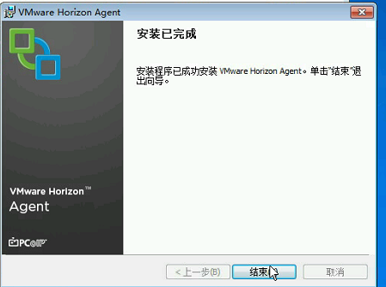

安装完成，关机打快照。

